"Венецианский миф Петербурга..."
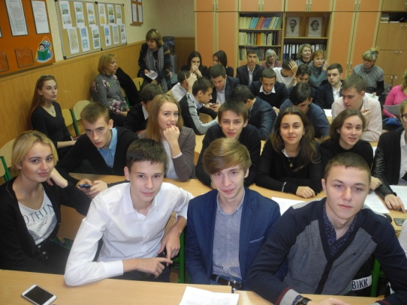
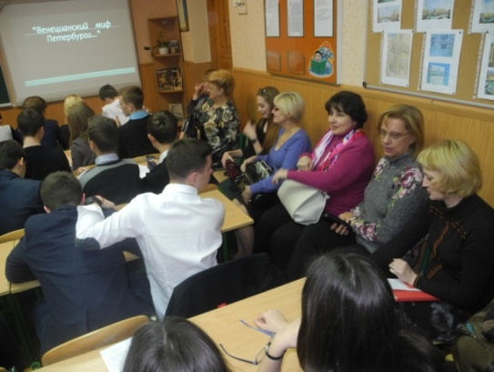
17 ноября 2015 года на базе УВК №100 проводился мастер-класс для учителей зарубежной литературы и учащихся 9-11 классов по теме «Венецианский миф Петербурга».
Венеция была одним из обязательных общих мест в русском романтическом каноне. На протяжении веков продолжает она очаровывать путешественников. Это город, живущий в особом временном измерении, всем своим обликом одновременно свидетельствующий и о течении времени, его полной власти над всем живущим, и о его остановке.
Что привнесли в венецианский миф поэты Серебряного века и как отразился Петербург в зеркальной поверхности Венеции - главные темы мастер–класса учителя Березкиной М. В., прошедшего в УВК № 100.
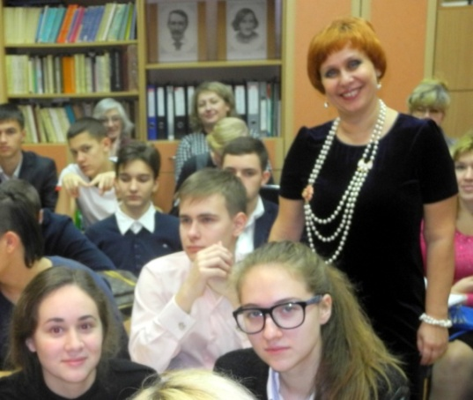
Ученики 11 математического класса на протяжении шести лет демонстрируют умение тонко чувствовать, глубоко анализировать литературу. Звучали в прекрасном исполнении Ляпиной Марии, Волкова Антона, Бабенко Алексея стихи
А. Блока, О. Мандельштама, А. Ахматовой.
Особенно важной оказалась задача показать связь между творчеством поэтов-петербуржцев начала 20 века и «Венецианкой» Иосифа Бродского. Блестящими можно считать проекты Остапюк Влады и Барамидзе Алисы.
Венеция для Бродского никогда не замыкалась в ее географической и исторической реальности. Она являет для него воплощение вечности, красоты и грусти. Это те измерения, которые, как представлялось поэту, единственно подходят к Венеции и помогают понять природу этого удивительного города на воде.
Так и стоят эти два города -- один - в углу Адриатики, другой - Балтики, оба на границе двух стихий - моря и суши, созданные вопреки природе, "противоестественно", в местах, совсем непригодных для человеческого обитания. Над обоими городами словно бы тяготеет проклятие, угроза природы когда-нибудь вернуться и забрать свое. Этой исторической и метафизической драмой определяется чувство места. А теперь соединенные жизнью, творчеством и смертью Бродского.

